LEMBAR LATIHAN KANJI IRODORI A2.2
第8課 屋台はどこかわかりますか？ (Bab 8: Apakah Tahu di Mana Stan Makannya?)
Nama: | Tanggal: | Kelas: | Nilai: / 100

来 | Arti: Datang / Mendatang 音: ライ 訓: く-る (7 画, Radikal: 木 (pohon))  Kata: 来年 (らいねん) • 来る (くる) • 来月 (らいげつ) Kalimat: 来(らい)年(ねん)は、スピーチコンテストに参(さん)加(か)したいです。

① Urutan | ② Contoh | ③ Jiplak | ④ Jiplak | ⑤ | ⑥ | ⑦ | ⑧ | ⑨ | ⑩
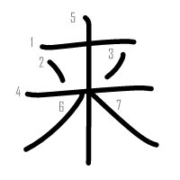 | 来 | 来 | 来
⑪ Jiplak | ⑫ Jiplak | ⑬ | ⑭ | ⑮ | ⑯ | ⑰ | ⑱ | ⑲ | ⑳
来 | 来
✏️ Tulis Kata: ____________________ 💬 Salin Kalimat: _____________________________________________
紙 | Arti: Kertas 音: シ 訓: かみ (10 画, Radikal: 糸 (benang))  Kata: 紙 (かみ) • 手紙 (てがみ) • 折り紙 (おりがみ) Kalimat: この紙(かみ)に、名(な)前(まえ)を書(か)いて申(もう)し込(こ)んでください。

① Urutan | ② Contoh | ③ Jiplak | ④ Jiplak | ⑤ | ⑥ | ⑦ | ⑧ | ⑨ | ⑩
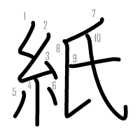 | 紙 | 紙 | 紙
⑪ Jiplak | ⑫ Jiplak | ⑬ | ⑭ | ⑮ | ⑯ | ⑰ | ⑱ | ⑲ | ⑳
紙 | 紙
✏️ Tulis Kata: ____________________ 💬 Salin Kalimat: _____________________________________________
世 | Arti: Dunia / Masa / Generasi 音: セ / セイ 訓: よ (5 画, Radikal: 一 (satu))  Kata: 世界 (せかい) • 世話 (せわ) Kalimat: 世(せ)界(かい)の遊(あそ)びの体(たい)験(けん)ができます。

① Urutan | ② Contoh | ③ Jiplak | ④ Jiplak | ⑤ | ⑥ | ⑦ | ⑧ | ⑨ | ⑩
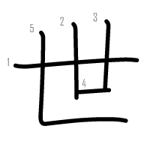 | 世 | 世 | 世
⑪ Jiplak | ⑫ Jiplak | ⑬ | ⑭ | ⑮ | ⑯ | ⑰ | ⑱ | ⑲ | ⑳
世 | 世
✏️ Tulis Kata: ____________________ 💬 Salin Kalimat: _____________________________________________
界 | Arti: Batas / Dunia 音: カイ 訓: - (9 画, Radikal: 田 (sawah))  Kata: 世界 (せかい) Kalimat: 国(こく)際(さい)交(こう)流(りゅう)フェスティバルでは、世(せ)界(かい)の遊(あそ)びが体(たい)験(けん)できます。

① Urutan | ② Contoh | ③ Jiplak | ④ Jiplak | ⑤ | ⑥ | ⑦ | ⑧ | ⑨ | ⑩
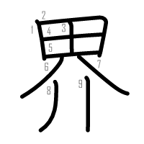 | 界 | 界 | 界
⑪ Jiplak | ⑫ Jiplak | ⑬ | ⑭ | ⑮ | ⑯ | ⑰ | ⑱ | ⑲ | ⑳
界 | 界
✏️ Tulis Kata: ____________________ 💬 Salin Kalimat: _____________________________________________
始 | Arti: Mulai / Memulai 音: シ 訓: はじ-まる / はじ-める (8 画, Radikal: 女 (wanita))  Kata: 始まる (はじまる) • 始める (はじめる) Kalimat: カラオケ大(たい)会(かい)は、２時(じ)に始(はじ)まります。

① Urutan | ② Contoh | ③ Jiplak | ④ Jiplak | ⑤ | ⑥ | ⑦ | ⑧ | ⑨ | ⑩
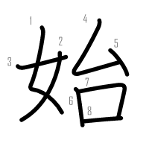 | 始 | 始 | 始
⑪ Jiplak | ⑫ Jiplak | ⑬ | ⑭ | ⑮ | ⑯ | ⑰ | ⑱ | ⑲ | ⑳
始 | 始
✏️ Tulis Kata: ____________________ 💬 Salin Kalimat: _____________________________________________
体 | Arti: Tubuh / Pengalaman fisik 音: タイ 訓: からだ (7 画, Radikal: 亻 (orang))  Kata: 体験 (たいけん) • 体 (からだ) Kalimat: 日(に)本(ほん)の文(ぶん)化(か)の体(たい)験(けん)ができます。

① Urutan | ② Contoh | ③ Jiplak | ④ Jiplak | ⑤ | ⑥ | ⑦ | ⑧ | ⑨ | ⑩
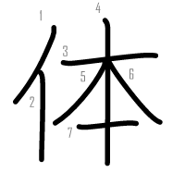 | 体 | 体 | 体
⑪ Jiplak | ⑫ Jiplak | ⑬ | ⑭ | ⑮ | ⑯ | ⑰ | ⑱ | ⑲ | ⑳
体 | 体
✏️ Tulis Kata: ____________________ 💬 Salin Kalimat: _____________________________________________
申 | Arti: Menyatakan / Memohon 音: シン 訓: もう-す (5 画, Radikal: 田 (sawah))  Kata: 申し込む (もうしこむ) • 申す (もうす) Kalimat: この紙(かみ)に名(な)前(まえ)を書(か)いて申(もう)し込(こ)んでください。

① Urutan | ② Contoh | ③ Jiplak | ④ Jiplak | ⑤ | ⑥ | ⑦ | ⑧ | ⑨ | ⑩
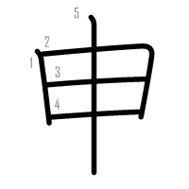 | 申 | 申 | 申
⑪ Jiplak | ⑫ Jiplak | ⑬ | ⑭ | ⑮ | ⑯ | ⑰ | ⑱ | ⑲ | ⑳
申 | 申
✏️ Tulis Kata: ____________________ 💬 Salin Kalimat: _____________________________________________
込 | Arti: Masuk mendalam / Penuh sesak 音: - 訓: こ-む (5 画, Radikal: 辶 (jalan))  Kata: 申し込む (もうしこむ) • 人込み (ひとごみ) Kalimat: 受(うけ)付(つけ)で申(もう)し込(こ)んでください。

① Urutan | ② Contoh | ③ Jiplak | ④ Jiplak | ⑤ | ⑥ | ⑦ | ⑧ | ⑨ | ⑩
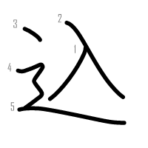 | 込 | 込 | 込
⑪ Jiplak | ⑫ Jiplak | ⑬ | ⑭ | ⑮ | ⑯ | ⑰ | ⑱ | ⑲ | ⑳
込 | 込
✏️ Tulis Kata: ____________________ 💬 Salin Kalimat: _____________________________________________
国 | Arti: Negara 音: コク 訓: くに (8 画, Radikal: 囗 (bingkai keliling))  Kata: 国際交流 (こくさいこうりゅう) • 国 (くに) • 外国 (がいこく) Kalimat: 国(こく)際(さい)交(こう)流(りゅう)フェスティバルに行(い)きます。

① Urutan | ② Contoh | ③ Jiplak | ④ Jiplak | ⑤ | ⑥ | ⑦ | ⑧ | ⑨ | ⑩
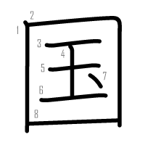 | 国 | 国 | 国
⑪ Jiplak | ⑫ Jiplak | ⑬ | ⑭ | ⑮ | ⑯ | ⑰ | ⑱ | ⑲ | ⑳
国 | 国
✏️ Tulis Kata: ____________________ 💬 Salin Kalimat: _____________________________________________
際 | Arti: Batas / Pergaulan internasional 音: サイ 訓: きわ (14 画, Radikal: 阝 (bukit/tembok))  Kata: 国際交流 (こくさいこうりゅう) • 際 (さい) Kalimat: 国(こく)際(さい)交(こう)流(りゅう)のイベントに参(さん)加(か)しました。

① Urutan | ② Contoh | ③ Jiplak | ④ Jiplak | ⑤ | ⑥ | ⑦ | ⑧ | ⑨ | ⑩
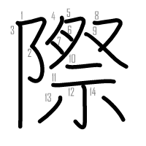 | 際 | 際 | 際
⑪ Jiplak | ⑫ Jiplak | ⑬ | ⑭ | ⑮ | ⑯ | ⑰ | ⑱ | ⑲ | ⑳
際 | 際
✏️ Tulis Kata: ____________________ 💬 Salin Kalimat: _____________________________________________
流 | Arti: Mengalir / Aliran / Arus 音: リュウ 訓: なが-れる (10 画, Radikal: 氵 (air))  Kata: 国際交流 (こくさいこうりゅう) • 流行 (りゅうこう) Kalimat: 地(ち)域(いき)の人(ひと)々(びと)と交(こう)流(りゅう)します。

① Urutan | ② Contoh | ③ Jiplak | ④ Jiplak | ⑤ | ⑥ | ⑦ | ⑧ | ⑨ | ⑩
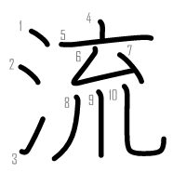 | 流 | 流 | 流
⑪ Jiplak | ⑫ Jiplak | ⑬ | ⑭ | ⑮ | ⑯ | ⑰ | ⑱ | ⑲ | ⑳
流 | 流
✏️ Tulis Kata: ____________________ 💬 Salin Kalimat: _____________________________________________
SOAL LATIHAN EVALUASI BAB 8 (20 SOAL)
A. Latihan Membaca (Tuliskan cara baca Hiragana):
① [国際交流]フェスティバルに行きます。 --> [ ]
② [世界]の遊びが体験できます。 --> [ ]
③ 世界の遊びの[体験]ができます。 --> [ ]
④ カラオケ大会は、２時に[始]まります。 --> [ ]
⑤ この[紙]に、名前を書いてください。 --> [ ]
⑥ 受付で[申]し込んでください。 --> [ ]
⑦ 受付で申し[込]んでください。 --> [ ]
⑧ 会場での飲食は[禁止]です。 --> [ ]
⑨ [来年]は、スピーチコンテストに参加したいです。 --> [ ]
⑩ イベントの[会場]はどこですか？ --> [ ]
B. Latihan Menulis (Tuliskan huruf Kanji dari kata yang bergaris bawah):
① ( _________ ) [こくさいこうりゅう] の イベントに いきます。 --> [ ]
② ( _________ ) [せかい] の あそびを たいけんします。 --> [ ]
③ にほんぶんかの ( _________ ) [たいけん] を しました。 --> [ ]
④ カラオケたいかいが ( _________ ) [はじ] まります。 --> [ ]
⑤ この ( _________ ) [かみ] に なまえを かきます。 --> [ ]
⑥ うけつけで ( _________ ) [もうしこ] みました。 --> [ ]
⑦ かいじょうでは たばこは ( _________ ) [きんし] です。 --> [ ]
⑧ ( _________ ) [らいねん] また あいましょう。 --> [ ]
⑨ イベントの ( _________ ) [かいじょう] に つきました。 --> [ ]
⑩ がいこくの ( _________ ) [くに] の ひとと はなします。 --> [ ]

